Федеральное государственное бюджетное образовательное
учреждение высшего образования
«Херсонский государственный педагогический
университет»
Институт информационных технологий

Практическая работа №4
по дисциплине:
«Методы цифровой обработки изображений»
на тему:
«Сжатие изображений в системе MATLAB»

Выполнил:
Студент гр.:
12-25РПмз
Деменков
Иван Михайлович
Проверил
Преподаватель:
Алешов
Владимир Витальевич
Оценка:_____________
Дата: 26.06.2026
Цель работы: знакомство с алгоритмом JPEG в системе MATLAB, исследование эффективности JPEG-сжатия и получение навыков реализации линейных ортогональных преобразований.
Сжатие изображений основывается на их изначальной избыточности: при её устранении сокращается объём данных, необходимый для представления цифрового изображения. Методы сжатия делятся на сжатие без потерь (восстановленное изображение полностью идентично исходному) и сжатие с потерями (восстановленное изображение не идентично исходному). К сжатию с потерями относится формат JPEG, основанный на удалении визуальной избыточности — информации, слабо воспринимаемой зрением человека.
Степень сжатия определяется как Ксж = Im1 / Im2, где Im1 — объём исходного изображения в байтах, Im2 — объём сжатого изображения. Алгоритм JPEG включает этапы: разбиение изображения на блоки 8×8, прямое дискретное косинусное преобразование (ДКП) каждого блока, квантование частотных коэффициентов и энтропийное кодирование (Хаффмана). Коэффициент в верхнем левом углу блока называется DC-коэффициентом и содержит основную часть энергии, остальные — AC-коэффициенты; их энергия убывает в порядке зигзаг-сканирования. Восстановление изображения выполняется обратными операциями: деквантованием, обратным ДКП и объединением блоков.
Практическая часть
Реализованы вспомогательные функции и основной скрипт. Функция compressRatio вычисляет коэффициент сжатия по объёмам файлов; функции directDCT и invertDCT выполняют прямое и обратное блочное ДКП 8×8 строго по формулам (1) и (5); функция zigzagOrder задаёт порядок зигзаг-сканирования коэффициентов. Корректность реализации проверена на тестовом блоке из методических указаний: DC-коэффициент составил 704.6250, а обратное преобразование восстанавливает исходный блок без потерь.
Листинг 1 — функция compressRatio (задание 1)
function k = compressRatio(img1, img2)
%COMPRESSRATIO Степень (коэффициент) сжатия изображения.
% k = compressRatio(IMG1, IMG2) возвращает безразмерный коэффициент
% сжатия Ксж = Im1 / Im2, где Im1 и Im2 — объёмы файлов изображений
% в байтах. Аргументы IMG1 и IMG2 — строки с путями к файлам.
% Объём файла определяется по полю FileSize структуры imfinfo.
%
% Пример:
% k = compressRatio('results/original.bmp', 'results/iter_05.jpg');
Im1 = fileBytes(img1); % объём исходного изображения, байт
Im2 = fileBytes(img2); % объём сжатого изображения, байт
k = Im1 / Im2;
end
function b = fileBytes(x)
if ischar(x) || isstring(x)
info = imfinfo(char(x));
b = info.FileSize;
else
error('compressRatio:badInput', ...
'Ожидается путь к файлу изображения (строка).');
end
end
Листинг 2 — функция directDCT, прямое ДКП по формуле (1) (задание 2)
function coeffs = directDCT(image)
%DIRECTDCT Прямое двумерное ДКП изображения блоками 8x8 по формуле (1).
% COEFFS = directDCT(IMAGE) разбивает изображение IMAGE (матрица
% яркостей класса double) на блоки 8x8 и для каждого блока вычисляет
% матрицу частотных коэффициентов прямого дискретного косинусного
% преобразования по формуле:
%
% ДКП(i,j) = C(i)C(j) * SUM_x SUM_y f(x,y) *
% cos[(2x+1)i*pi/2N] * cos[(2y+1)j*pi/2N],
%
% где C(i)=sqrt(1/N) при i=1 и C(i)=sqrt(2/N) при i=2..N, N=8.
% Результат COEFFS — изображение того же размера, содержащее
% частотные коэффициенты по блокам.
N = 8;
coeffs = blockproc(image, [N N], @(bs) dctBlock(bs.data, N));
end
function C = dctBlock(A, N)
%DCTBLOCK Прямое ДКП одного блока A размером NxN по формуле (1).
C = zeros(N, N);
for u = 0:N-1
for v = 0:N-1
au = alpha(u, N);
av = alpha(v, N);
s = 0;
for x = 0:N-1
for y = 0:N-1
s = s + A(x+1, y+1) * ...
cos((2*x+1)*u*pi/(2*N)) * ...
cos((2*y+1)*v*pi/(2*N));
end
end
C(u+1, v+1) = au * av * s;
end
end
end
function a = alpha(k, N)
if k == 0
a = sqrt(1/N);
else
a = sqrt(2/N);
end
end
Листинг 3 — функция invertDCT, обратное ДКП по формуле (5) (задание 3)
function image = invertDCT(coeffs)
%INVERTDCT Обратное двумерное ДКП изображения блоками 8x8 по формуле (5).
% IMAGE = invertDCT(COEFFS) для каждого блока 8x8 матрицы частотных
% коэффициентов COEFFS восстанавливает значения яркости по формуле:
%
% f(x,y) = SUM_i SUM_j C(i)C(j) * ДКП(i,j) *
% cos[(2x+1)i*pi/2N] * cos[(2y+1)j*pi/2N],
%
% где C(i)=sqrt(1/N) при i=1 и C(i)=sqrt(2/N) при i=2..N, N=8.
N = 8;
image = blockproc(coeffs, [N N], @(bs) idctBlock(bs.data, N));
end
function A = idctBlock(C, N)
%IDCTBLOCK Обратное ДКП одного блока C размером NxN по формуле (5).
A = zeros(N, N);
for x = 0:N-1
for y = 0:N-1
s = 0;
for u = 0:N-1
for v = 0:N-1
s = s + alpha(u, N) * alpha(v, N) * C(u+1, v+1) * ...
cos((2*x+1)*u*pi/(2*N)) * ...
cos((2*y+1)*v*pi/(2*N));
end
end
A(x+1, y+1) = s;
end
end
end
function a = alpha(k, N)
if k == 0
a = sqrt(1/N);
else
a = sqrt(2/N);
end
end
Листинг 4 — функция zigzagOrder (порядок обнуления коэффициентов)
function order = zigzagOrder(N)
%ZIGZAGORDER Линейные индексы элементов матрицы NxN в порядке зигзаг-сканирования.
% ORDER = zigzagOrder(N) возвращает вектор-строку длины N*N линейных
% (столбцовых) индексов MATLAB, перечисляющих элементы матрицы NxN от
% низкочастотного (DC, верхний левый угол) к высокочастотным.
% Обнуление коэффициентов в порядке, обратном зигзагу, выполняется
% отбрасыванием последних элементов ORDER.
order = zeros(1, N*N);
idx = 1;
for s = 0:(2*N - 2) % номер диагонали (row+col), 0-based
if mod(s, 2) == 0 % чётные диагонали — снизу вверх
r = min(s, N-1);
c = s - r;
while r >= 0 && c < N
order(idx) = c*N + r + 1; % столбцовый индекс MATLAB
idx = idx + 1; r = r - 1; c = c + 1;
end
else % нечётные диагонали — сверху вниз
c = min(s, N-1);
r = s - c;
while c >= 0 && r < N
order(idx) = c*N + r + 1;
idx = idx + 1; c = c - 1; r = r + 1;
end
end
end
end
Листинг 5 — основной скрипт: 12 итераций, оценка сжатия и качества, графики (задания 4–9)
%% Практическая работа «Сжатие изображений в системе MATLAB»
% Исследование JPEG-сжатия: блочное ДКП, постепенное обнуление
% высокочастотных коэффициентов, оценка степени сжатия и качества.
%
% Используемые функции (отдельные файлы):
% compressRatio.m — коэффициент сжатия Ксж = Im1/Im2;
% directDCT.m — прямое блочное ДКП 8x8 по формуле (1);
% invertDCT.m — обратное блочное ДКП 8x8 по формуле (5);
% zigzagOrder.m — порядок зигзаг-сканирования коэффициентов.
clc; clear; close all;
%% 1. Исходные данные
imagePath = 'cameraman.tif'; % входит в поставку MATLAB (256x256, grayscale)
% imagePath = 'lena.png'; % при наличии можно заменить своим файлом
f = imread(imagePath);
if size(f, 3) == 3 % при необходимости перевод в полутоновое
f = rgb2gray(f);
end
f = im2double(f); % приведение к диапазону [0, 1]
if ~exist('results', 'dir'); mkdir('results'); end
imwrite(im2uint8(f), 'results/original.bmp'); % несжатый эталон (Im1)
%% 2. Прямое ДКП всего изображения (один раз)
coeffs = directDCT(f);
order = zigzagOrder(8); % низкочастотные -> высокочастотные
%% 3. 12 итераций постепенного обнуления коэффициентов
nIter = 12;
% число сохраняемых коэффициентов в каждом блоке: от 64 (без сжатия) до 1 (только DC)
keepCounts = round(linspace(64, 1, nIter));
usedCoeffs = zeros(1, nIter); % задействовано коэффициентов
ratio = zeros(1, nIter); % уровень сжатия
quality = zeros(1, nIter); % корреляция Пирсона (качество)
recon = cell(1, nIter); % восстановленные изображения
fprintf('%4s %12s %14s %16s\n', 'Итер', 'Коэфф.', 'Сжатие Ксж', 'Корреляция');
for it = 1:nIter
nKeep = keepCounts(it);
% маска: сохраняем первые nKeep коэффициентов зигзага, остальные — 0
mask = zeros(8, 8);
mask(order(1:nKeep)) = 1; % DC (order(1)) сохраняется всегда
% применяем маску к каждому блоку коэффициентов
maskedCoeffs = blockproc(coeffs, [8 8], @(bs) bs.data .* mask);
% восстановление изображения обратным ДКП
f2 = invertDCT(maskedCoeffs);
f2 = min(max(f2, 0), 1); % ограничение диапазона [0, 1]
recon{it} = f2;
% качество: коэффициент корреляции Пирсона между исходным и сжатым
quality(it) = corr2(f, f2);
usedCoeffs(it) = nKeep;
% уровень сжатия: сохраняем результат как JPEG и сравниваем объёмы файлов
fn = sprintf('results/iter_%02d.jpg', it);
imwrite(im2uint8(f2), fn);
ratio(it) = compressRatio('results/original.bmp', fn);
fprintf('%4d %12d %14.3f %16.4f\n', it, nKeep, ratio(it), quality(it));
end
%% 4. Графики (задание 6)
% а) качество в зависимости от количества задействованных коэффициентов
[xc, sc] = sort(usedCoeffs);
figure('Name', 'Качество vs коэффициенты');
plot(xc, quality(sc), '-o', 'LineWidth', 1.5);
grid on;
xlabel('Количество задействованных коэффициентов');
ylabel('Качество (коэффициент корреляции Пирсона)');
title('Зависимость качества от числа коэффициентов ДКП');
% б) качество в зависимости от уровня сжатия
[xr, sr] = sort(ratio);
figure('Name', 'Качество vs сжатие');
plot(xr, quality(sr), '-s', 'LineWidth', 1.5);
grid on;
xlabel('Уровень сжатия (К_{сж})');
ylabel('Качество (коэффициент корреляции Пирсона)');
title('Зависимость качества от уровня сжатия');
%% 5. Сравнение изображений в одном окне (задания 8, 9)
show = [1 4 8 11 12]; % какие итерации показать
figure('Name', 'Исходное и сжатые изображения');
subplot(2, 3, 1); imshow(f); title('Исходное');
for k = 1:numel(show)
it = show(k);
subplot(2, 3, k + 1); imshow(recon{it});
title(sprintf('Коэфф.=%d, К_{сж}=%.1f', usedCoeffs(it), ratio(it)));
end
%% 6. Итоговая таблица результатов
T = table((1:nIter)', usedCoeffs', ratio', quality', ...
'VariableNames', {'Iteration', 'UsedCoeffs', 'CompressRatio', 'Correlation'});
disp(T);
writetable(T, 'results/results.csv');
fprintf('\nГотово. Результаты сохранены в папке results/.\n');
В цикле из 12 итераций (задание 4) к коэффициентам каждого блока применяется маска, сохраняющая только первые nKeep коэффициентов зигзага и обнуляющая остальные. Обнуление выполняется в порядке, обратном зигзаг-сканированию — начиная с высокочастотных коэффициентов; DC-коэффициент не обнуляется. На каждой итерации функцией compressRatio вычисляется уровень сжатия, а функцией corr2 — коэффициент корреляции Пирсона между исходным и восстановленным изображением (задание 5). Результаты сведены в таблицу 1.
Таблица 1 — Результаты итераций
№ | Задействовано коэфф. | Уровень сжатия Ксж | Корреляция (качество)
1 | 64 | 6.22 | 1.0000
2 | 58 | 6.24 | 0.9996
3 | 53 | 6.33 | 0.9990
4 | 47 | 6.39 | 0.9983
5 | 41 | 6.63 | 0.9966
6 | 35 | 6.84 | 0.9953
7 | 30 | 7.14 | 0.9937
8 | 24 | 7.70 | 0.9896
9 | 18 | 8.66 | 0.9868
10 | 12 | 10.42 | 0.9782
11 | 7 | 13.88 | 0.9687
12 | 1 | 40.72 | 0.9007

По полученным данным построены графики (задание 6): зависимость качества от количества задействованных коэффициентов и зависимость качества от уровня сжатия. Оси графиков подписаны.
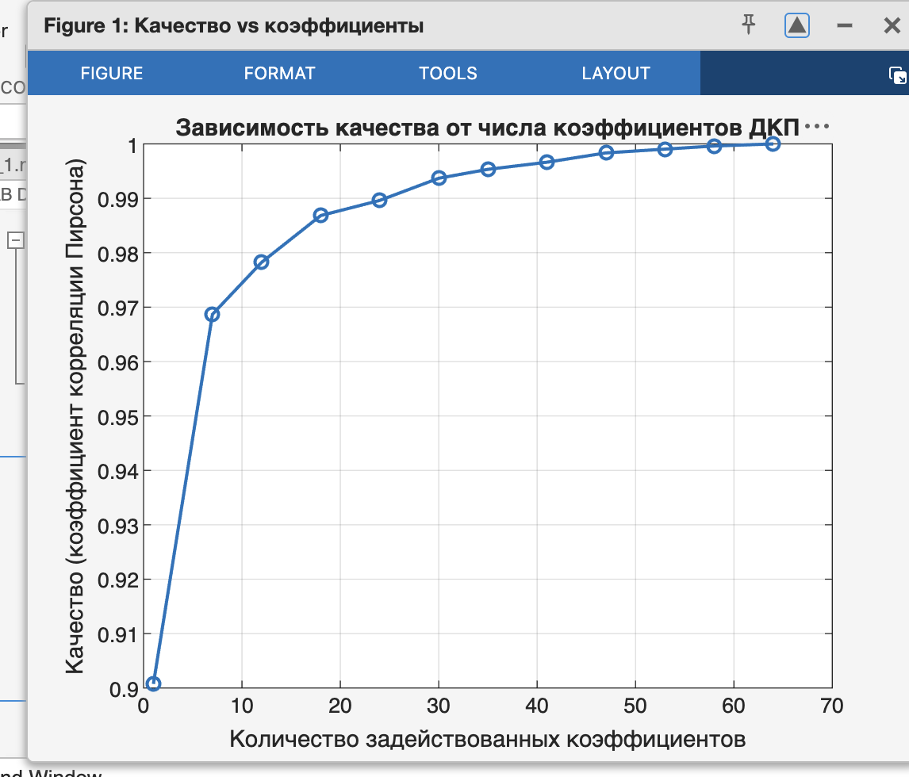
Рисунок 1 — Зависимость качества от количества задействованных коэффициентов ДКП
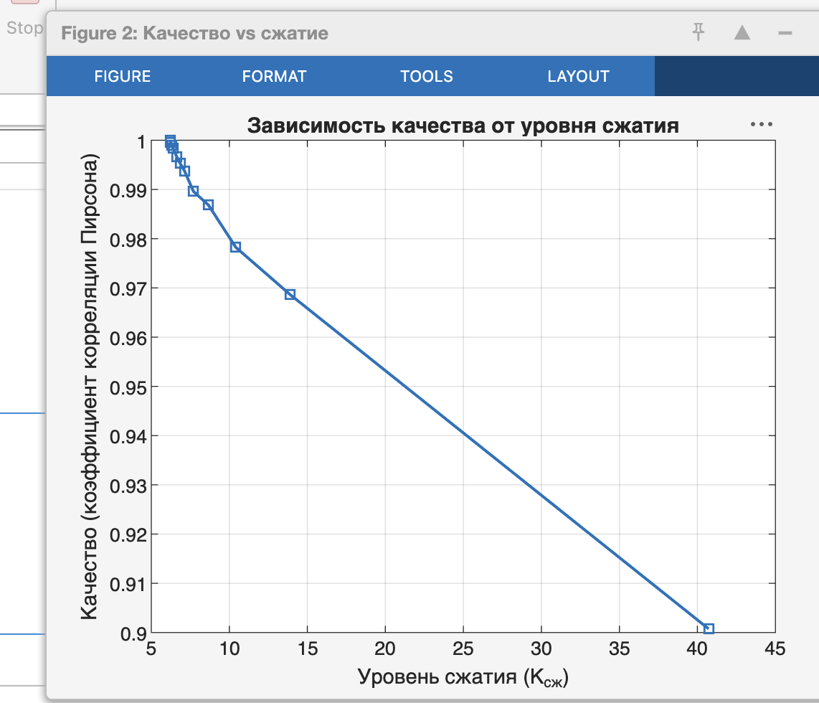
Рисунок 2 — Зависимость качества от уровня сжатия
Задание 7. Низкочастотные коэффициенты сосредоточены в верхнем левом углу блока (вблизи DC-коэффициента) и несут наибольшую часть энергии изображения; высокочастотные коэффициенты расположены в нижнем правом углу и несут незначительную часть энергии; среднечастотные занимают промежуточное положение вдоль побочной диагонали блока. Зависимость между коэффициентом сжатия и качеством обратная: с ростом степени сжатия (уменьшением числа сохраняемых коэффициентов) качество снижается. При обнулении только высокочастотных коэффициентов качество падает медленно, поскольку они несут мало энергии; при обнулении средне- и низкочастотных коэффициентов качество ухудшается резко. По результатам (таблица 1) при сохранении 24 и более коэффициентов корреляция превышает 0.99, тогда как при единственном (DC) коэффициенте она снижается до 0.90, а уровень сжатия возрастает с 6.2 до 40.7.
Задание 8. При высоких коэффициентах сжатия главным недостатком формата JPEG является блочность (блочные артефакты): поскольку ДКП применяется к независимым блокам 8×8, при сильном обнулении коэффициентов границы блоков становятся визуально заметными, изображение распадается на квадраты.
Задание 9. Для визуального анализа артефактов исходное и сжатые изображения выводятся в одно графическое окно. С ростом степени сжатия наблюдаются блочные артефакты, «звон» (эффект Гиббса) вблизи резких границ и потеря мелких деталей и текстуры.
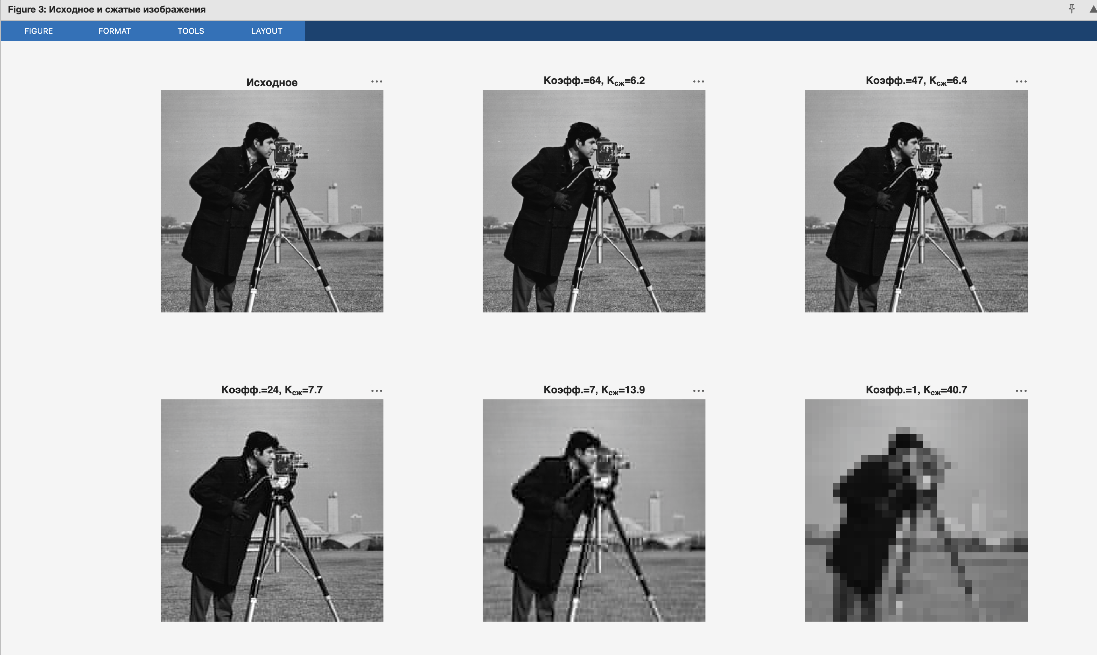
Рисунок 3 — Исходное и сжатые изображения при разных степенях сжатия

Перечень контрольных вопросов
1. Что представляет собой сжатие изображений? Это сокращение объёма данных, необходимых для представления цифрового изображения, за счёт устранения его избыточности. Различают сжатие без потерь и сжатие с потерями.
2. Какие методы сжатия изображений вы знаете? Методы без потерь (групповое кодирование RLE, кодирование Хаффмана, LZW, формат PNG/Deflate), при которых изображение восстанавливается точно, и методы с потерями (JPEG на основе ДКП и квантования), при которых часть визуально малозначимой информации отбрасывается.
3. Из каких основных этапов состоит JPEG-сжатие? Разбиение изображения на блоки 8×8; прямое дискретное косинусное преобразование каждого блока; квантование частотных коэффициентов по матрице квантования; зигзаг-сканирование и энтропийное (Хаффмана) кодирование. Восстановление выполняется в обратном порядке.
4. На каком этапе JPEG-сжатия происходит основная потеря информации? На этапе квантования: частотные коэффициенты делятся на элементы матрицы квантования с округлением, при этом часть коэффициентов (преимущественно высокочастотных) обнуляется — именно здесь происходит наибольшая и необратимая потеря информации.
5. Перечислить недостатки JPEG-преобразования. Что определяет RD-критерий? Недостатки JPEG: блочные артефакты при высокой степени сжатия, «звон» у резких границ, непригодность для штриховой графики и текста, необратимость (потеря данных). RD-критерий (rate–distortion, «скорость — искажение») определяет компромисс между степенью сжатия (объёмом данных) и вносимыми искажениями: при заданном объёме минимизировать искажения изображения либо при допустимом уровне искажений минимизировать объём.
Вывод
В ходе работы изучен алгоритм JPEG-сжатия и реализованы его основные этапы в системе MATLAB. Созданы функции вычисления коэффициента сжатия, прямого и обратного блочного дискретного косинусного преобразования по заданным формулам и функция зигзаг-сканирования; корректность ДКП подтверждена совпадением с эталонным примером. Выполнено 12 итераций с постепенным обнулением высокочастотных коэффициентов, на каждой из которых оценены уровень сжатия и качество (коэффициент корреляции Пирсона), построены соответствующие графики и проведено сравнение изображений. Установлено, что основная энергия сосредоточена в низкочастотных коэффициентах, а рост степени сжатия закономерно снижает качество; главным недостатком JPEG при сильном сжатии являются блочные артефакты. Цель работы достигнута: получены практические навыки реализации линейных ортогональных преобразований и исследования эффективности JPEG-сжатия.

